ОПРОСНЫЙ ЛИСТ НА ПИТАТЕЛИ ЛЕНТОЧНЫЕ НЕПРЕРЫВНОГО ДЕЙСТВИЯ

Дозируемый материал

Наименование

min max
Объемная (насыпная) масса, т/м³
min max
Температура материала, ° C
min max
Связанная влажность, %
min max
Влажность поверхности, %

Гранулометрический состав:
min основная max
- размер фракции, мм  - в % от общего объема | до 1 | 1,0-2,0 | до 5,0

Наибольший размер куска, мм

min max
Угол откоса, градусы ^{*)}

Характеристики потока:
плохая удовл. высокая
- свободная текучесть

- образование сводов | Да |  | Нет

- липкий, клейкий | Да |  | Нет

отсутств. умеренная высокая
- абразивность

- химическая активность
к металлу | Да |  | Нет
к резине | Да |  | Нет

Требования к дозатору

Количество дозаторов данного типа, шт.

Необходимость в дополнительном оборудовании:
- стержневой шибер (крупнокусковые материалы, более 5 мм)

- шиберная задвижка с электроприводом (мелкокусковые материалы до
5 мм, возможность установки определяется после выбора дозатора)

- вибробункер

- аспирационный кожух

- роторный питатель

min max
Диапазон температур в месте установки дозатора, ° C

Тип химикатов
Агрессивная атмосфера | Нет |  | Да

Варианты исполнения дозатора | - стандартный
 | - химически защищенный

Степень защиты по ГОСТ 14254-80 IP
Ваш выбор

Режим работы (один из трех вариантов):

а) непрерывное дозирование (с взвешиванием перемещенной массы материала):

- наибольшая производительность, т/час (выделите необходимую) | 0,25 | 0,32 |  | 0,4 |  | 0,5 |  | 0,63
 | 0,8 | 1,0 |  | 1,25 |  | 1,6 |  | 2,0
 | 2,5 | 3,2 |  | 4,0 |  | 5,0 |  | 6,3
 | 8,0 | 10 |  | 12,5 |  | 16 |  | 20
 | 25 | 32 |  | 40 |  | 50 |  | 63
 | 80 | 100 |  | 125 |  | 160 |  | 200
 | 250 | 320 |  | 400 |  | 500 |  | 630
 | 800 | 1000
Реальная производительность дозатора: min |  |  |  |  | т/ч max |  |  | т/ч
Примечание: Наименьшая производительность дозатора не может быть ниже 10% от наибольшей.

б) порционное дозирование:

- величина порции, кг

- max время отвеса, минуты

в) весы непрерывного действия (без режима дозирования): | V

Максимальная производительность |  | max | 8 | т/ч

Условия установки дозатора
Привязка дозатора к месту установки

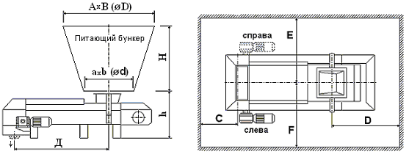

Д* | h | C* | D* | E* | F* | Расположение редуктора (см. рис)
2000 | не более 1000 | - | - | - | - | справа
* Если размер не лимитирован – поставьте прочерк

A | B | Ø D | a x b | Ød | H | Емкость питающего бункера, м³
3500 | 2000 |  | 1500х500 |  | 2000 | 6

Способ загрузки материала в (питающий) расходный бункер:

механическим транспортом | V

пневмотранспортом

- давление транспортировки, бар

нормальное max
- избыточное давление в бункере, бар

^{*)} Пояснения к определению угла откоса a:
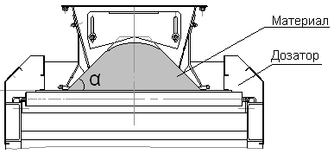  h | α  a

